新一代(WIN)版深圳交易所第五版
接口切换
操作说明

文档状态 | [ ] 初稿  [ ] 评审通过  [√ ] 修改  [ ] 发布  [ ] 作废 | 文档标识 | 新一代Win版深圳交易所第五版接口切换操作说明
文档状态 | [ ] 初稿  [ ] 评审通过  [√ ] 修改  [ ] 发布  [ ] 作废 | 当前版本 | V 1.0
文档状态 | [ ] 初稿  [ ] 评审通过  [√ ] 修改  [ ] 发布  [ ] 作废 | 作 者
文档状态 | [ ] 初稿  [ ] 评审通过  [√ ] 修改  [ ] 发布  [ ] 作废 | 部门/厂商 | 交易软件中心测试部
文档状态 | [ ] 初稿  [ ] 评审通过  [√ ] 修改  [ ] 发布  [ ] 作废 | 完成日期

修改记录
版本号 | 作者 | 操作 | 日期 | 说明
V0.9 | 测试一部 | 创建 | 2014-09-02
V1.0 | 测试一部 | 修改 | 2016-01-14
目 录
一、引言 4
二、改造说明 4
2.1 深交所改造 4
三、参数设置 5
3.1 公共参数设置 5
3.2 证券参数设置 6
3.2.1证券信息初始化 6
3.3 报盘参数 7
3.3.1 席位参数 7
3.3.2 交易通道设置 8
3.3.3 席位路径设置 12
3.3.4 席位对照设置 13
3.3.5 KCBP报盘队列设置 15
四、账户管理 16
五、交易菜单 16
5.1 大宗交易菜单 16
六、报盘机（STG报盘机） 17
6.1 报盘机设置 17

一、引言
为支持深市证券市场的可持续发展，深圳证券交易所已于2011年启动第五版交易系统的建设，为了配合深圳证券交易所的交易系统建设改造工作，中国结算深圳分公司在充分收集分析多年来市场主体对后台清算交收系统的改善意见基础上，启动了后台清算系统的优化工作。为了配合深交所第五版交易系统改造以及深登清算优化，W版融资融券对系统进行了改造。

二、改造说明

2.1 深交所改造
功能 | 菜单位置 | 深交所第四版 | 深交所第五版
证券初始化 | 五版文件路径设置界面在【总部】【系统初始化】【证券初始化（新）】界面可设置，四版设置界面不变 | 文件设置完毕后，初始化在菜单【总部】【系统初始化】【证券初始化】 | - 新增一个菜单，在【总部】【系统初始化】【证券初始化（新）】  - 可通过页面下的“配置文件路径”按钮修改文件路径
日间交易 | 参照各模块的操作手册  第五版对于委托菜单深圳大宗交易四版配对成交需走2I，2J进行申报 | 第四版委托走DBF文件，日间数据可以在DBF里查询到 | 第五版使用流式接口，有STEP和BINARY两种接口，我们使用的是STEP接口
STG报盘 | STG的设置没有改变，处理方式进行了很大的改造 | 读写DBF文件 | 将报文加工后发给交易所
证券帐户,委托序号，成交号码，价格 |  | 证券帐户的长度为10位，委托序号为8位，成交号码为整型，价格为小数点后三位 | 暂时不扩位
行情刷新 |  | 使用MEMHQ | 使用高速行情kdhqServer。重启BP时需关闭高速行情。

三、参数设置
使用此模块前，请确保系统“深交所五版”OEM设置正确。
OEM号名称：深交所五版
生效日期：2016年01月07日
注意：升级包默认升级后为四版配置，如需升级到深交所第五版，需手工提交脚本“切换为深交所第五版(bsconfig).sql”,并按本文档3.3.2.1节修改席位通道及席位文件路径设置。同样如需从五版回切到四版，先提交脚本“切换回深交所第四版(bsconfig).sql”，并按本文档3.3.2.2节修改席位通道及席位文件路径到四版设置即可。

3.2 证券参数设置

3.2.1证券信息初始化
菜单位置：【总部】【系统初始化】【证券初始化（新）】
菜单功能：选择相应的业务类型，进行证券初始化。
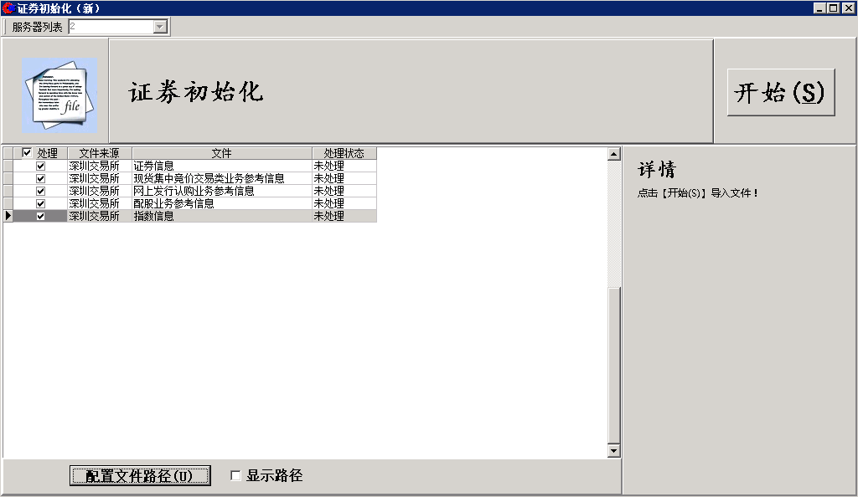
操作说明：
- 可以点击‘配置文件路径’进行初始化文件路径的配置。
- 选择需要进行初始化的文件，点击‘开始（S）’进行证券初始话操作。

3.3 报盘参数
深交所第五版报盘使用STG报盘；
由于深交所第五版使用流式接口，按业务划分为多个平台，融资融券柜台主要涉及到其中三个平台，每个交易网关每个交易平台只建立一个TCP/IP连接，每个连接只对应一个会话。

3.3.1 席位参数
菜单位置：【总部】【交易参数】【席位参数】【席位参数设置】
菜单功能：检查深圳A股的席位参数，如需新增，点击按钮
如图1,深圳A股的席位设置
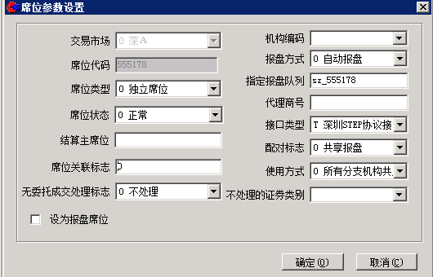

操作说明：
- 按市场分别设置对应席位
- 席位参数里面的接口类型不再起作用，使用‘0’或' T '没有影响

3.3.2 交易通道设置
菜单位置：【总部】【交易参数】【席位参数】【交易通道设置】
菜单功能：设置深交所第五版报盘通道类型，新增三个报盘队列类型“Ｕ现货集中竞价交易平台”、“Ｖ综合金融服务平台”、“Ｗ非交易处理平台”和接口类型 “T 深圳STEP协议接口”

3.3.2.1启用五版通道设置
由于深交所第五版采用平台的概念，改造方式是统一使用申报接口类型进行设置，
例如：一个交易所网关配置了四个端口，分别为8019,8020,8021,8022，对应于交易所的现货集中竞价交易平台，综合金融服务平台，非交易处理平台，衍生品集中竞价交易平台。
对应于融资融券，我们需要使用交易所的现货集中竞价交易平台，综合金融服务平台，非交易处理平台，那么我们的配置方式为一个通道对应于一个平台，假设一个席位555178，所有的业务都走这一个席位的话，那么就需要按以下方式配置通道。

（1）深圳A股交易通道配置
通道0：现货集中竞价交易平台 申报接口类型：U 深交所现货集中竞价交易平台
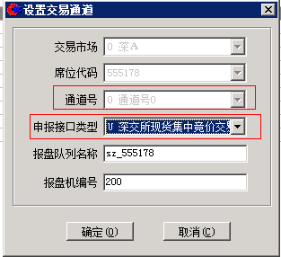
通道1：非交易处理平台 申报接口类型：W 深交所非交易处理平台
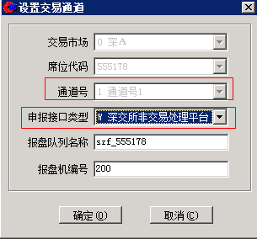
通道2：综合金融服务平台 申报接口类型：V 深交所综合金融服务平台

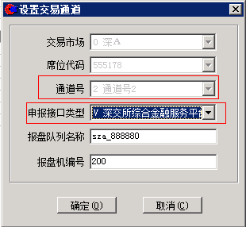

操作说明：
- 深交所第五版报盘的申报接口类型根据交易所的平台分别设置为“Ｕ现货集中竞价交易平台”、“Ｖ综合金融服务平台”、“Ｗ非交易处理平台”。
- 报盘队列名称不能相同，同一个市场，同一个席位不同通道，报盘队列不能相同；不同市场，同一个席位，报盘队列不能相同；
- 报盘队列名称需在KCBP中配置；
- 报盘机编号需要与STG编号一致；
注意事项：
- STG报盘是否启用报盘功能，判断依据为是否设置报盘机编号。
如果席位有设置报盘机编码，STG启动时会检测报盘机编码相同的席位设置，并自动开启相应协议报盘功能；否则STG报盘机不启用相应协议报盘功能。

3.3.2.2沿用四版通道设置
若系统继续使用四版交易接口，依旧采用落地文件的方式，但在配置交易通道时需注意按照以下方式配置
（1）交易类委托 申报接口类型为 0 深交所SJSWT.DBF
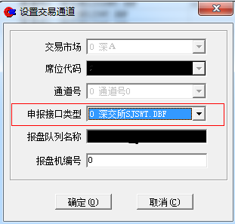
（2）非交易类委托 申报接口类型为：5 深登FJYBS.DBF
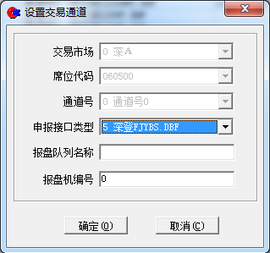
（3）大宗交易 申报接口类型为：C 深交所SJSZHWT.DBF

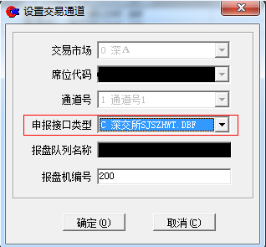
（4）上海委托 申报接口类型为：1 上交所ASHARE_ORDWTH
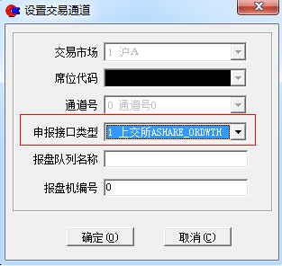

3.3.3 席位路径设置
菜单位置：【总部】【交易参数】【席位参数】【席位文件路径设置】
菜单功能：设置深圳交易所第五版报盘路径；
（1）深圳A股的报盘路径：
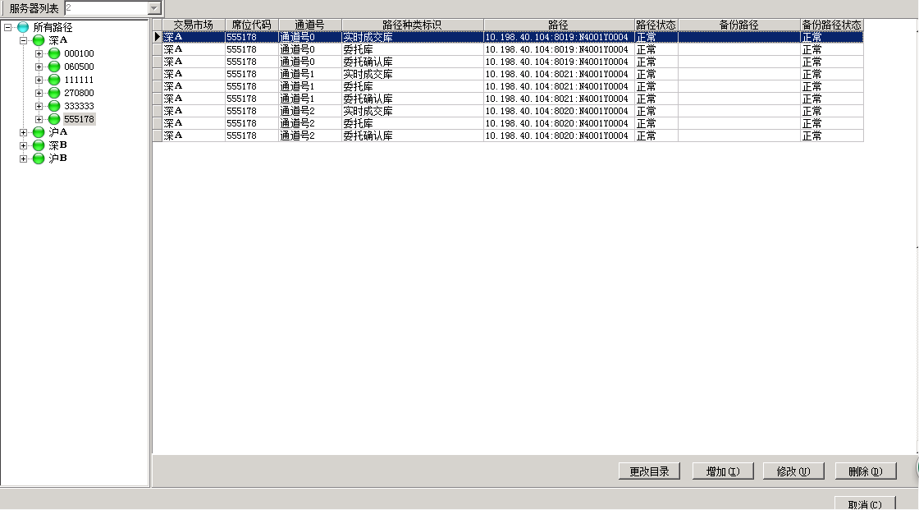
操作说明：
- 路径配置格式为：交易网关(TGW) 机器ip地址:对应平台的端口: TargetCompID ；中间使用“：”连接
其中：1）交易网关（TGW）为交易的程序；
2）交易网关：网关ID、端口是需要跟深交所分配的；（请券商与深交所申请测试使用的交易网关信息参数）
举例说明：
交易网关（TGW）机器IP地址：192.169.21.1
交易网关（TGW）现货集中竞价交易平台的端口：8019
交易网关（TGW）的 ID号 ：N4001T0001
席位文件路径格式： 192.169.21.1:8019：N4001T0001 （参数间使用’:’连接）

3.3.4 席位对照设置
菜单位置：【总部】【交易参数】【席位参数】【席位对照设置】
菜单功能：设置席位对照

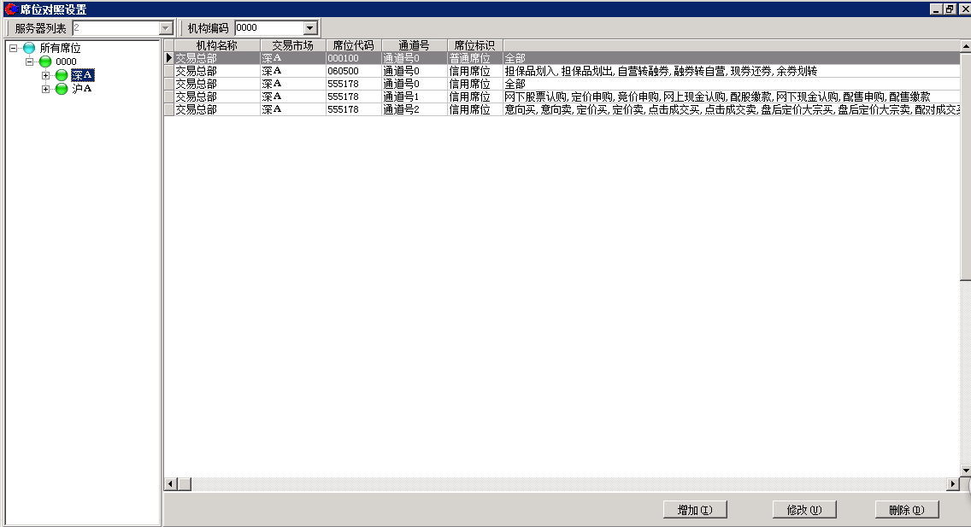
操作说明：
- 由于交易所按业务区分了平台，我们在交易网关设置了不同端口对应不同的平台，设置了多个通道支持，在席位对照设置每个通道对应的业务，例如，对应现货集中竞价交易平台，对应的端口为8019，设置通道为通道0，支持的业务为现货集中竞价交易，则我们需要配置的业务类别就包含了这些业务。下面会给出一个参考，如需更改请券商自行设置
席位对照设置：
市场 | 平台 | 融资融券业务类别
深圳A股 | 现货集中竞价交易平台 | 0B,0Q,0R,0S,0a,0b,0c,  0d,0e,0f,0g,0h,0i,0j
深圳A股 | 综合金融服务平台 | 1E,1F,1G,1H,1I,1J,2I,2J
深圳A股 | 非交易处理平台 | 0C,0D,0E,0F, 0I,0J,0K,0L,0T,0Y,85,86

3.3.5 KCBP报盘队列设置
在客户端配置好后，还需要在KCBP里新增队列：

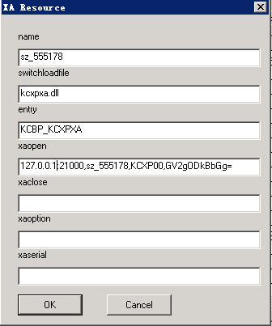
KCBP-XA Rousce中新增队列，配置方法如下：
Name：同柜台席位参数中设置的‘STEP协议报盘队列’名称一致
Switchloadfile：kcxpxa.dll
Entry： KCBP_KCXPXA
Xaopen： IP地址:端口,队列名,KCXP00,密码
Xaclose：默认值
Xasoption： 默认值
Xaserial： 默认值
注意事项：
- 添加队列成功后，需要重启KCBP。
- 柜台设置的队列都需要在BP上面添加

四、账户管理
根据交易所文档，证券帐户将从十位扩位二十位，目前结算公司未扩股东代码，仍使用10位。
五、交易菜单

5.1 大宗交易菜单
菜单位置：【融资融券】【融资融券交易】【大宗交易】【深圳大宗交易成交委托】
菜单功能：深圳大宗交易委托
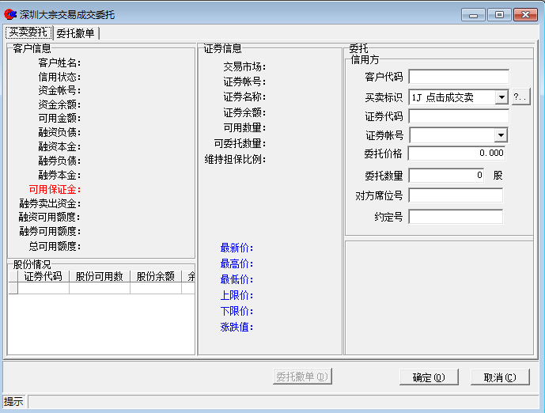
操作说明：
- 深交所第五版大宗交易成交委托菜单更改为【深圳大宗交易成交委托】点击成交买卖。
- 深圳大宗交易配对成交均需按 2I，2J进行申报，包括四版及五版。
六、报盘机（STG报盘机）

6.1 报盘机设置
深圳交易所第五版需要使用新的STG报盘机进行报盘。
STG的详细操作见说明书‘金证集中交易系统U&W版--证券交易报盘子系统.pdf’在报盘机目录下

操作说明：

1)、STG目录下，执行，弹出下面图片：

注意：‘交易通道设置’中的报盘机编码与 STG报盘机的编码要保持一致。
STG报盘的判断依据为是否设置报盘机编号。如果席位有设置报盘机编码，STG启动时会检测报盘机编码相同的席位设置，并自动开启报盘功能；否则STG报盘机不启用报盘功能。

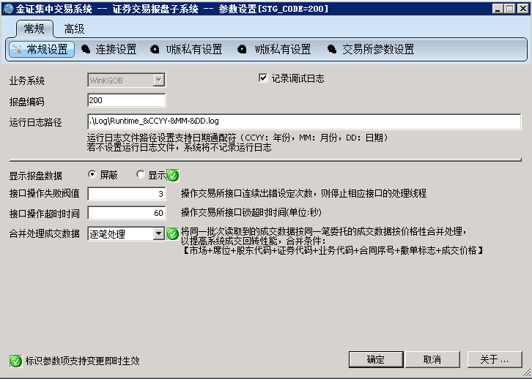

2)、在【W版私有设置】界面，增加报盘席位设置。如图所示：

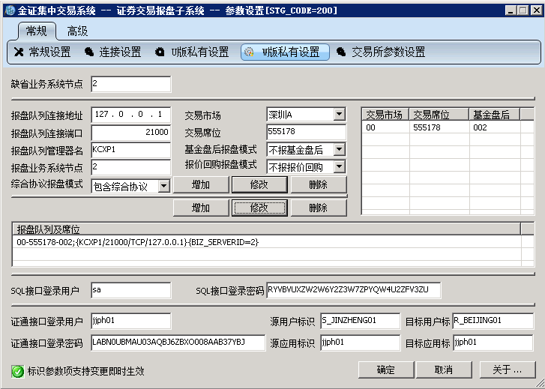

3) STG目录下，执行，启动STG报盘机。STG正常启动运行，如图所示：

